2023年9月土建タイム兼報告書

土建タイムとは
毎月1回、東京土建の取り組みを皆さんで共有してもらうことを目的に開催をお願いしています。事業所の方は選出された連絡員を中心に①内容の共有（会議や資料の配布、メール配信等方法は問いません）、②署名・アンケート等の集約、③土建タイムの報告（赤枠記載）をまとめ、同封の返信用封筒で、月末までに支部へ提出をお願いします。詳しくはQRコードをご参照ください。※個人の方は連絡員(報告者)の欄に名前を記入してください

今月の参加者
・連絡員（報告者）氏名： 参加人数【 】人
・参加者氏名： 、 、 、 、
、 、 、 、

情勢

岸田首相会見 マイナ保険証「普及方法は間違っていない」
岸田首相は8月4日、マイナ保険証等に関する当面の対策について記者会見しました。マイナンバーカードをめぐるトラブルが相次いでいることについて陳謝し、秋までを目途とする総点検・修正作業に先頭に立って当たるとしました。一方で「今回の措置は、すべての国民が円滑に医療を受けられるようにきめ細かい対応を徹底していくものであり、普及の進め方について、瑕疵があったとは考えていない」と、まったく反省のない主張を行いました。
また首相は、「現時点では保険証廃止時期の見直しありきではない。ただし、総点検の状況を見極めた上でさらなる期間が必要と判断される場合には、健康保険証の廃止時期の見直しも含め対応する」と、保険証廃止時期の延長について含みを持たせました。資格確認書については、「５年を超えない期間で、それぞれの保険者が更新の時期を決める」としましたが、依然として、被保険者全員への発行は想定せず、「『マイナ保険証』を持っていない人にのみ『確認書』を発行するので、発行コストや保険者の事務負担が減少する」と、混乱が広がりかねないにも関わらず、楽観的過ぎる見通しを語り、当事者意識と危機感の欠如を浮かび上がらせています。

岸田首相、ガソリン高騰抑制策継続へ 9月に経済対策、電気ガスも検討
岸田首相は8月22日、萩生田政調会長と官邸で会談し、ガソリン価格抑制の補助金が9月末で期限を迎えるのを踏まえ、価格高騰対策を8月中に取りまとめるよう指示しました。ガソリン価格が最高値に迫る中、補助金の延長も視野に価格緩和策を続けることを検討するとしています。首相はさらに９月に電気・ガス代の抑制策なども含めた経済対策を検討する考えも示しました。
首相は「物価高対策の第１弾として、ガソリンをはじめとする燃油価格対策について緊急に検討を行い、月内に与党として一定の方向性を提案するよう指示した」と述べました。その上で、電気・ガス代の抑制策が9月使用分を最後に期限切れとなることや、その他の品目の物価の状況も念頭に置きながら「経済対策を9月には考えていきたい」と述べました。
補助金を延長するための財源は燃料油激変緩和措置として既に計上している予算の未執行分を充てます。しかし、補助金は一時的であり経済対策をしっかりと行うには減税政策が必要です。

岸田首相、政府税調の存在意義を自ら否定。サラリーマン増税火消しに必死
政府税制調査会が6月末に岸田首相に提出した答申をめぐり、岸田政権は「サラリーマン増税は考えていない」と火消しに必死です。答申は個人所得課税について「所得は漏れなく、包括的に捉えられるべきである」として非課税所得について「検討する必要」があると強調しました。そのうえで「主な非課税所得」として通勤手当や失業給付、生活保護、給付型奨学金などを列挙しました。岸田首相は自民党税制調査会の宮沢会長と面会して、「党税調でそういう議論をしたことは一度もない」ことを確認し、宮沢会長は「政府税調はものを決める機関ではない」と記者団に話しました。
そもそも政府税調は首相の諮問機関です。岸田首相自身、政府税調に対し2021年11月12日に「公平かつ働き方等に中立的で、新たな時代の動きに適切に対応した、あるべき税制の具体化に向け、包括的な審議を求める」と諮問しています。政府税調は中長期的な税制の課題を提起する役割を担い、毎年の税制は自民・公明の与党税調が決めている実態はその通りですが、それでも自らが諮問し得られた答申を岸田首相自身が全否定するのは政治家としてあまりに矛盾する姿勢です。

前月までの取り組み

原水爆禁止2023世界大会in長崎
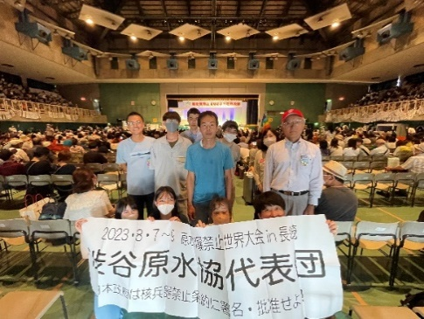
4年ぶりで、台風のため短縮しての開催となりました。
広島・長崎への原爆投下から78年。唯一の戦争被爆国である日本は、アメリカの核の傘に依存し、核抑止力論も肯定。ロシアウクライナ侵略を口実に軍事費2倍化、敵基地攻撃能力の保有、憲法改悪を推し進めようとしています。軍事的緊張が高まっている今こそ、核軍縮の前進が強く求められます。
今年は渋谷支部から2人（西部分会吉田洸介さん・伊井拓峰書記）を代表派遣、地域代表として田中徹書記が渋谷原水協団長として参加、渋谷原水協全体では11人を現地に送りました。大会参加者は多くの人々と手をつなぎ、核兵器のない平和で公正な社会に向けて奮闘する決意を固め合いました。

その他は、機関紙「けんちく」やホームページをご覧ください

今後の取り組み

第７８回大手企業交渉にむけて全支部５件の現場情報集約を 対象：野丁場群
秋の企業交渉で、仲間の現場実態を交渉に持ち込み、現場と処遇の改善を進めるため、企業交渉先の賃金や作業環境、契約上の要望等を、支部へお寄せください。同封のアンケートをご参照ください。
アンケートの記入を □ した □ 後日する

秋のプレゼントキャンペーンはがき
抽選付きの労働時間・ハラスメント等を聞き取る働き方アンケートを実施します。労働組合として従業員の労働環境を守る事はもちろん、いざという時に中小事業主が困らないよう、就業規則や36協定の作成など早めの対策を呼びかけます。

Doケンちゃんフェスティバル
東京土建が、地元の建設業の団体であるということのアピールを目的に開催します。楽しいイベントなので、ぜひ遊びに来てください。
日程 | 10月1日㊐10時～14時 | 会場 | 恵比寿公園
内容 | 木工教室、施工体験、焼きそば、餃子、生ビール、ポップコーン、射的、スーパーボールすくい、昔遊び、住宅相談etc
対象 | どなたでも | 参加者

アスベスト健診 東京土建デーの日程
芝診療所 | 午前9時～正午 | 9月26日・10月31日
御成門内科クリニック | 午前11時～正午 | 9月12日・10月10日
立川相互ふれあいクリニック | 午後1時半 | 9月15日（定数到達）・10月20日

東京土建独自CCUS「技能者登録料補助」と「レベル判定料補助」
東京土建では「技能者登録料2,000円補助」「レベル判定登録料（2,000円補助／23年度新設）」の2つの組合員ならでは特典があります。申請の際はアンケートを記入してもらいますが、簡単な質問項目（主な元請名・職種等）ですのでぜひご活用ください。
事業者登録と技能者登録のIDの紐づけがされていないケースの問い合わせが増えています。想定される場合として、①事業者登録の前に先行して技能者登録をしてしまい紐づいていない（事業者IDが発行されていないのでできない）、②事業者登録を済ませているが、技能者登録を行う際に主たる事業者の登録が漏れている（事業者名だけ入力して、IDを入れ忘れている）。
このようなCCUSの変更手続き等も当支部で行えますので、お問い合わせください。

東京建築カレッジ生募集
第29期生の確保に向けて、本部カレッジでは工業高校などへの訪問行動を開始しました。渋谷支部においても、まずはオープンキャンパスの参加、授業の見学を促してしていきます。全ての授業日で見学を受け入れるようにしています。ただし、事前に連絡必須。なお、研修生の候補者だけでなく、受け入れ・送り出しを検討している事業所、支部・分会役員の見学も歓迎します。

本部作成インボイス制度の問題点を知らせる動画＆学習会
インボイス制度導入が10月に迫っています。導入阻止の運動と共にその対策準備も必要です。本部で制度の問題点を説明する動画が作成されました。
10月1日から導入されようとしているインボイス制度について、実務面を中心に学習会を開催しますので、ご参加ください。
日程 | 9月28日㊍19時～ | 会場 | 東京土建渋谷支部
参加者

経営センターによる経営相談会
会社の設立、事業の継続等、経営に関する悩みに経営コンサルタントが応える無料相談会です。
日時 | 9月28日㊍・10月27日㊎・11月30日㊍ 10時・11時の2回
会場 | けんせつプラザ東京2階 応接室 要予約

2023憲法9条カレンダーの申し込み
今年も2024憲法9条カレンダーの申し込みを受け付けます。支部での申込期限は11月末日です。支部では申し込みがあった数しか購入しませんので、お求めの方は必ず申し込みをお願いします。 定価1,200円のところ、組合員価格1,000円（税込）で販売します。
カレンダー購入希望 部

署名「国保組合の育成・強化、保険証交付存続を求める６０万人要請署名」
全建総連では医療保険制度を所管する厚生労働省保険局長あてに国保組合の育成・強化と保険証交付存続を求める60万人要請署名に取り組みます。全建総連としての署名運動は国保存亡の危機に対応した400万人署名以来、21年ぶりの取り組みとなります。多くの仲間・家族・知り合い等に署名の協力を呼びかけ、私たちの思いを厚労省に届けましょう。

前進座10月公演 「あかんべえ」統一観劇会（再掲）
今年の秋は宮部みゆき原作「あかんべえ」です。江東・深川海辺大工町「料理屋ふね屋」の一人娘・おりんを通じて、「人はつながりあって生きてゆける」人と人の絆が分断されがちな現代に贈る、ファンタジックミステリーです。今回、多摩地域でも２会場で公演予定です。本部では春と同様２００人を目標にしています。支部での追加補助も検討中です。
日程 | 10月22日㊐14時30分～ | 会場 | 日本橋三越劇場
観劇料 | A席8,500円→6,500円 | 参加者

ハラスメント対策＆ジェンダーニュース
仲間の体験談（自分が体験した事、目撃した事、周りから聞いた事、普段感じている事など）を募集中です。記事は匿名で掲載し、問題点や対応策を知らせます。記事を寄稿してくれた方にクオカード1,000円分をお送りします。

事務所閉鎖のお知らせ

9.19書記職員会議 ※日中は事務所閉鎖

10.17書記職員会議 ※日中は事務所閉鎖

意見・相談・要望等自由記述欄（報告欄に入らなかった場合もこちらにご記入ください

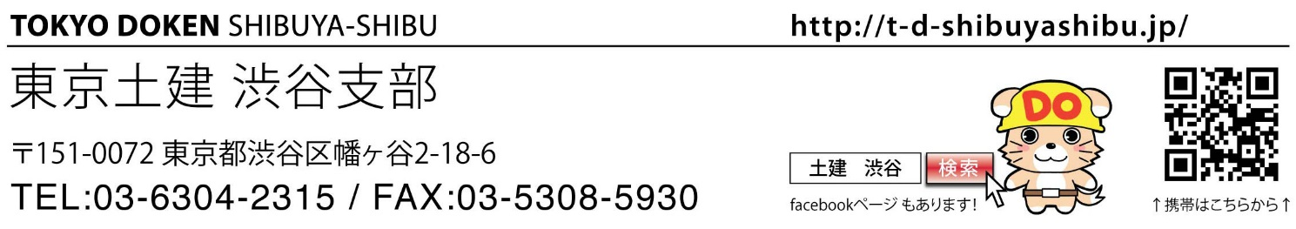
公式LINE

